|  |  |  |
| --- | --- | --- |
|  | | |
| Федеральное государственное бюджетное  образовательное учреждение высшего образования «Новосибирский государственный технический университет» | | |
|  | | |
| Кафедра прикладной математики | | |
| Лабораторная работа № 1 | | |
| по дисциплине «Создание современных кроссплатформенных приложений на основе web-технологий» | | |
| **Создание HTML-страницы сайта**  **родственных отношений** | | |
|  | | |
|  |  |  |
| Группа ПМ-13 | вострецова екатерина |
|  | исакин даниил |
|  |  |
|  |  |
| Преподаватель | Петров Роман владимирович |
|  |  |
|  |  |
| Новосибирск, 2024 | | |

1. **Текст задания**

Реализовать вёрстку трёх HTML страниц, дополнить её стилями CSS.

Среди страниц должны быть:

- Страница со списком новостей.

- Страница с детальным текстом новости.

- Страница с контактной информацией.

1. **Описание используемых средств**

При непосредственной вёрстке HTML-страницы мы использовали обычные блоки,

абзацы, заголовки, таблицы, ссылки, картинки и поле ввода текста.

Мы сделали страницы содержащую header, footer, side-bar и content. Также оформили страницу с помощью CSS.

Были использованы различные картинки, статьи с реального новостного сайта(Lenta.ru)

1. **Описание файлов**

Новости.html – содержит список новостей

Новость_детально.html – содержит полный текст новости

Контакты.html – страница с информацией и контактами

Style.css - содержит стили всех страниц

1. **Скриншоты страниц**

**Новости**

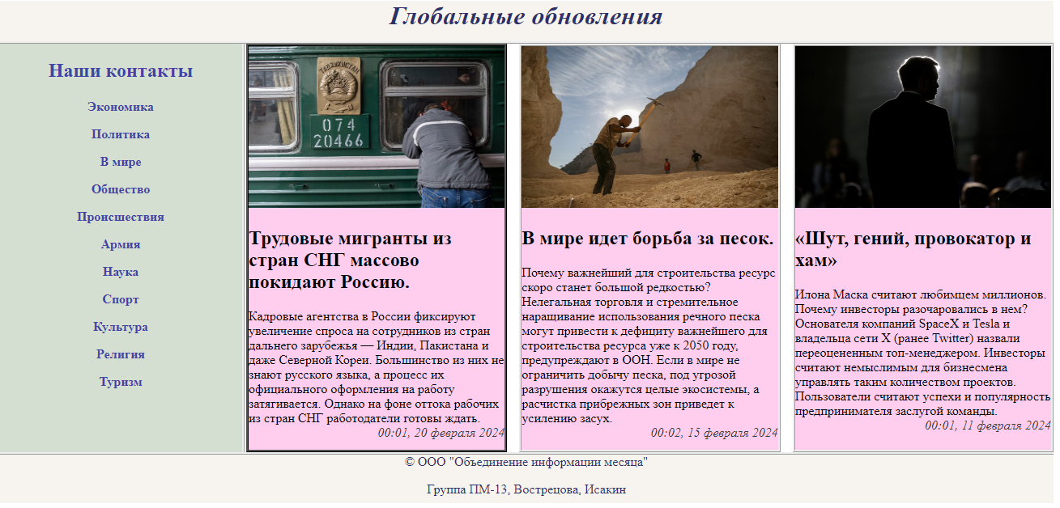

**Новость детально**

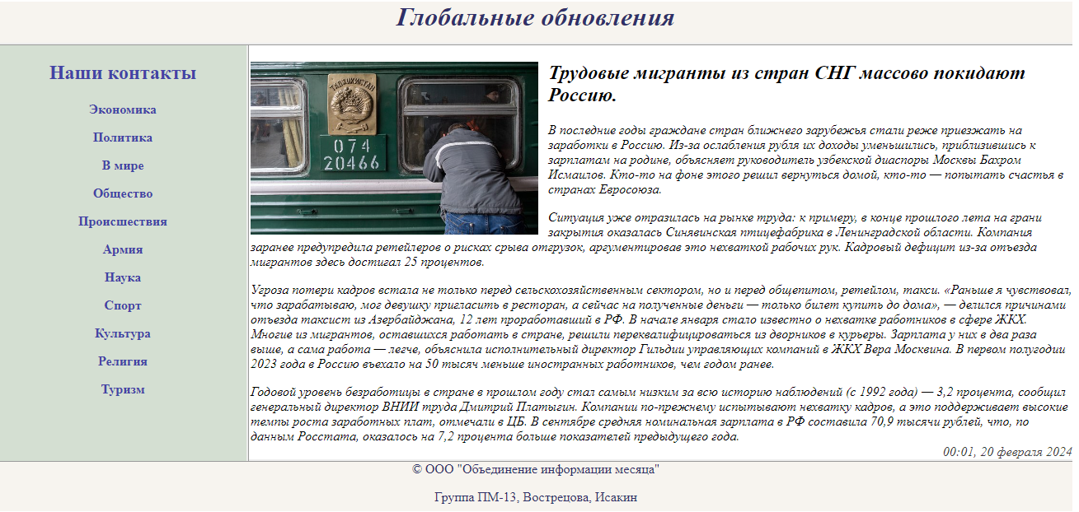

**Контакты**

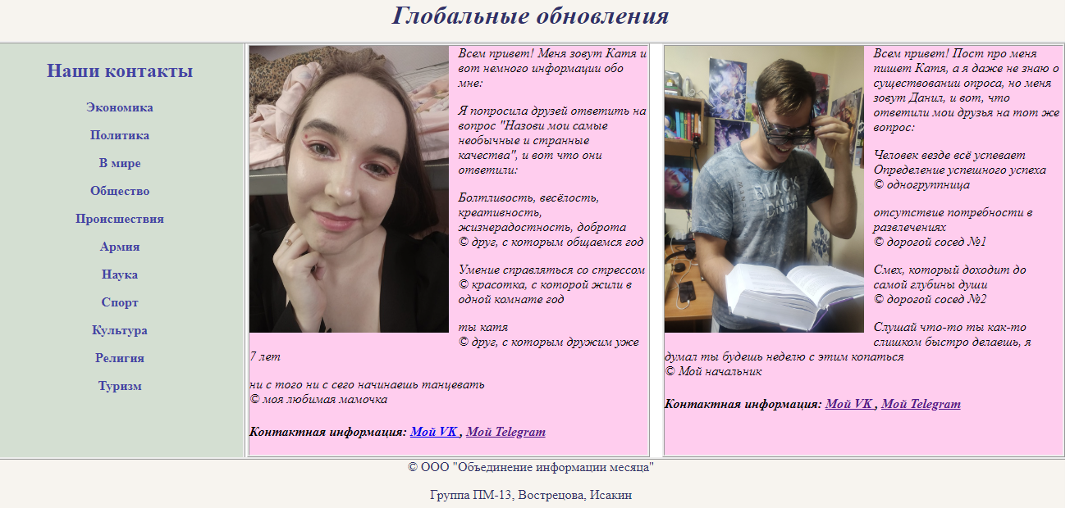

1. **Код страниц**

**Новости.html**

<!DOCTYPE html>

<html lang="ru">

<head>

    <meta charset="UTF-8">

    <meta name="viewport" content="width=device-width, initial-scale=1.0">

    <title>Глобальные обновления</title>

    <link rel="stylesheet" href="style.css"/>

</head>

<body>

    <div id="header">

        <h1>

            Глобальные обновления

        </h1>

    </div>

    <div class="side-bar">

        <h2>

            <a href="Контакты.html" class="link">

                Наши контакты

            </a>

        </h2>

        <h4>

            <a href="#" class="link">

                Экономика

            </a>

            <p>

                Политика

            </p>

            <p>

                В мире

            </p>

            <p>

                Общество

            </p>

            <p>

                Происшествия

            </p>

            <p>

                Армия

            </p>

            <p>

                Наука

            </p>

            <p>

                Спорт

            </p>

            <p>

                Культура

            </p>

            <p>

                Религия

            </p>

            <p>

                Туризм

            </p>

        </h4>

    </div>

    <div class="content">

        <a href="Новость_детально.html" class="new">

            <img src="new1.jpg" height="40%" width="100%"/>

            <h2>

                Трудовые мигранты из стран СНГ массово покидают Россию.

            </h2>

            Кадровые агентства в России фиксируют увеличение спроса на сотрудников из стран дальнего зарубежья — Индии, Пакистана

            и даже Северной Кореи. Большинство из них не знают русского языка, а процесс их официального оформления на работу

            затягивается. Однако на фоне оттока рабочих из стран СНГ работодатели готовы ждать.

            <div class="right">

                00:01, 20 февраля 2024

            </div>

        </a>

        <div class="new">

            <img src="new2.jpg" height="40%" width="100%">

            <h2>

                В мире идет борьба за песок.

            </h2>

            Почему важнейший для строительства ресурс скоро станет большой редкостью?

            Нелегальная торговля и стремительное наращивание использования речного песка

            могут привести к дефициту важнейшего для строительства ресурса уже к 2050 году, предупреждают в ООН.

            Если в мире не ограничить добычу песка, под угрозой разрушения окажутся целые экосистемы, а расчистка

            прибрежных зон приведет к усилению засух.

            <div class="right">

                00:02, 15 февраля 2024

            </div>

        </div>

        <div class="new">

            <img src="new3.jpg" height="40%" width="100%">

            <h2>

                «Шут, гений, провокатор и хам»

            </h2>

            Илона Маска считают любимцем миллионов. Почему инвесторы разочаровались в нем?

            Основателя компаний SpaceX и Tesla и владельца сети Х (ранее Twitter) назвали переоцененным топ-менеджером.

            Инвесторы считают немыслимым для бизнесмена управлять таким количеством проектов.

            Пользователи считают успехи и популярность предпринимателя заслугой команды.

            <div class="right">

                00:01, 11 февраля 2024

            </div>

        </div>

    </div>

    <div id="footer">

        © ООО "Объединение информации месяца"

        <p>

             Группа ПМ-13, Вострецова, Исакин

        </p>

    </div>

</body>

**Новость_детально.html**

<!DOCTYPE html>

<html lang="ru">

<head>

    <meta charset="UTF-8">

    <meta name="viewport" content="width=device-width, initial-scale=1.0">

    <title>Глобальные обновления</title>

    <link rel="stylesheet" href="style.css"/>

</head>

<body>

    <div id="header">

        <h1>

            Глобальные обновления

        </h1>

    </div>

    <div class="side-bar">

        <h2>

            <a href="Контакты.html" class="link">

                Наши контакты

            </a>

        </h2>

        <h4>

            <a href="Новости.html" class="link">

                Экономика

            </a>

            <p>

                Политика

            </p>

            <p>

                В мире

            </p>

            <p>

                Общество

            </p>

            <p>

                Происшествия

            </p>

            <p>

                Армия

            </p>

            <p>

                Наука

            </p>

            <p>

                Спорт

            </p>

            <p>

                Культура

            </p>

            <p>

                Религия

            </p>

            <p>

                Туризм

            </p>

        </h4>

    </div>

    <div class="content_new">

        <img src="new1.jpg" width="35%" height="45%" class="leftphoto">

            <h2>

                Трудовые мигранты из стран СНГ массово покидают Россию.

            </h2>

            В последние годы граждане стран ближнего зарубежья стали реже приезжать на заработки в Россию.

            Из-за ослабления рубля их доходы уменьшились, приблизившись к зарплатам на родине, объясняет руководитель

            узбекской диаспоры Москвы Бахром Исмаилов. Кто-то на фоне этого решил вернуться домой,

            кто-то — попытать счастья в странах Евросоюза.

            <p>

                Ситуация уже отразилась на рынке труда: к примеру, в конце прошлого лета на грани закрытия оказалась

                Синявинская птицефабрика в Ленинградской области. Компания заранее предупредила ретейлеров о рисках

                срыва отгрузок,

                аргументировав это нехваткой рабочих рук. Кадровый дефицит из-за отъезда мигрантов здесь достигал 25 процентов.

            </p>Угроза потери кадров встала не только перед сельскохозяйственным сектором, но и перед общепитом, ретейлом, такси. «Раньше я чувствовал, что зарабатываю, мог девушку пригласить в ресторан, а сейчас на полученные деньги — только билет купить до дома»,

             — делился причинами отъезда таксист из Азербайджана, 12 лет проработавший в РФ.

            В начале января стало известно о нехватке работников в сфере ЖКХ. Многие из мигрантов, оставшихся работать в стране, решили переквалифицироваться из дворников в курьеры. Зарплата у них в два раза выше, а сама работа — легче,

объяснила исполнительный директор Гильдии управляющих компаний в ЖКХ Вера Москвина.

В первом полугодии 2023 года в Россию въехало на 50 тысяч меньше иностранных работников, чем годом ранее.

<p>

    Годовой уровень безработицы в стране в прошлом году стал самым низким за всю историю наблюдений (с 1992 года) — 3,2 процента, сообщил генеральный директор ВНИИ труда Дмитрий Платыгин. Компании по-прежнему испытывают нехватку кадров, а это поддерживает высокие темпы роста заработных плат, отмечали в ЦБ. В сентябре средняя номинальная зарплата в РФ составила 70,9 тысячи рублей, что, по данным Росстата, оказалось на 7,2 процента больше показателей предыдущего года.

</p>

    </div>

    <div class="right">

        00:01, 20 февраля 2024

    </div>

    <div id="footer">

        © ООО "Объединение информации месяца"

        <p>

             Группа ПМ-13, Вострецова, Исакин

        </p>

    </div>

</body>

**Контакты.html**

<!DOCTYPE html>

<html lang="ru">

<head>

    <meta charset="UTF-8">

    <meta name="viewport" content="width=device-width, initial-scale=1.0">

    <title>Глобальные обновления</title>

    <link rel="stylesheet" href="style.css"/>

</head>

<body>

    <div id="header">

        <h1>

            Глобальные обновления

        </h1>

    </div>

    <div class="side-bar">

        <h2>

            <a href="#" class="link">

                Наши контакты

            </a>

        </h2>

        <h4>

            <a href="Новости.html" class="link">

                Экономика

            </a>

            <p>

                Политика

            </p>

            <p>

                В мире

            </p>

            <p>

                Общество

            </p>

            <p>

                Происшествия

            </p>

            <p>

                Армия

            </p>

            <p>

                Наука

            </p>

            <p>

                Спорт

            </p>

            <p>

                Культура

            </p>

            <p>

                Религия

            </p>

            <p>

                Туризм

            </p>

        </h4>

    </div>

    <div class="we">

        <div class="about">

            <img src="я.jpg" height="70%" width="50%" class="leftphoto">

            Всем привет! Меня зовут Катя и вот немного информации обо мне:

            <p>

                Я попросила друзей ответить на вопрос "Назови мои самые необычные и странные качества", и вот что они ответили:

            </p>

            <p>

                Болтливость, весёлость, креативность, жизнерадостность, доброта   <br> © друг, с которым общаемся год

            </p>

            <p>

                Умение справляться со стрессом  <br> © красотка, с которой жили в одной комнате год

            </p>

            <p>

                ты катя   <br>© друг, с которым дружим уже 7 лет

            </p>

            <p>

                ни с того ни с сего начинаешь танцевать <br> © моя любимая мамочка

            </p>

            <h4>

                Контактная информация:

                <a href="hhttps://vk.com/b__u__b__l__i__k_719">

                    Мой VK

                </a>,

                    <a href="https://t.me/lalalaoalla">

                         Мой Telegram

                    </a>

            </h4>

        </div>

        <div class="about">

            <img src="Данил.jpg" height="70%" width="50%" class="leftphoto">

            Всем привет! Пост про меня пишет Катя, а я даже не знаю о существовании опроса, но меня зовут Данил, и вот, что ответили мои друзья на тот же вопрос:

            <p>

                Человек везде всё успевает

                Определение успешного успеха <br>© одногруппница

            </p>

            <p>

                отсутствие потребности в развлечениях <br> © дорогой сосед №1

            </p>

            <p>

                Смех, который доходит до самой глубины души <br> © дорогой сосед №2

            </p>

            <p>

                Слушай что-то ты как-то слишком быстро делаешь, я думал ты будешь неделю с этим копаться <br> © Мой начальник

            </p>

            <h4>

                Контактная информация:

                <a href="https://vk.com/danil_isacin">

                    Мой VK

                </a>,

                    <a href="https://t.me/Daniil2358">

                         Мой Telegram

                    </a>

            </h4>

        </div>

    </div>

    <div id="footer">

        © ООО "Объединение информации месяца"

        <p>

             Группа ПМ-13, Вострецова, Исакин

        </p>

    </div>

</body>

**Style.css**

#header {

    text-align: center;

    background-color:rgb(247, 244, 239);

    border-bottom-style: ridge;

    font-style:oblique;

    color:rgb(48, 48, 105);

    height:50px;

}

#footer{

    background-color: rgb(247, 244, 239);

    border-top-style: ridge;

    color: rgb(48, 48, 105);

    height:60px;

    text-align: center;

    float:unset;

}

.right {

    text-align: right;

    font-style: oblique;

    color:rgb(58, 57, 57);

}

.side-bar {

    background-color:rgb(212, 223, 210);

    width: 300px;

    height: 505px;

    border-right-style: ridge;

    text-align: center;

    color: rgb(67, 67, 165);

    float: left;

}

.content {

    margin-left:305px;

    background-color: white;

    height:505px;

    margin-top: 0px;

    display: grid;

    grid-template-columns: repeat(3, 1fr);

    gap: 15px;

}

.content_new {

    height:465px;

    margin-left:305px;

    font-style:oblique;

}

.leftphoto {

    float:left;

    padding-right:12px;

    padding-bottom: 6px;

    padding-top: 0px;

}

.new{

    border-style: ridge;

    display: block;

    text-decoration: none;

    background-color: rgb(255, 205, 238);

    color:black;

}

.link {

    text-decoration: none;

    color: rgb(67, 67, 165);

}

.we {

    display:grid;

    grid-template-columns: 1fr 1fr;

    margin-left:305px;

    background-color: white;

    height:505px;

    margin-top: 0px;

    gap:15px;

}

.about{

    border-style: ridge;

    display: block;

    text-decoration: none;

    background-color: rgb(255, 205, 238);

    color:black;

    font-style:oblique;

}

1. **Заключение**

Нами были написаны несколько страниц новостного портала. Мы улучшили свои

навыки в вёрстке интернет-страниц, а также больше узнали про различные стили.